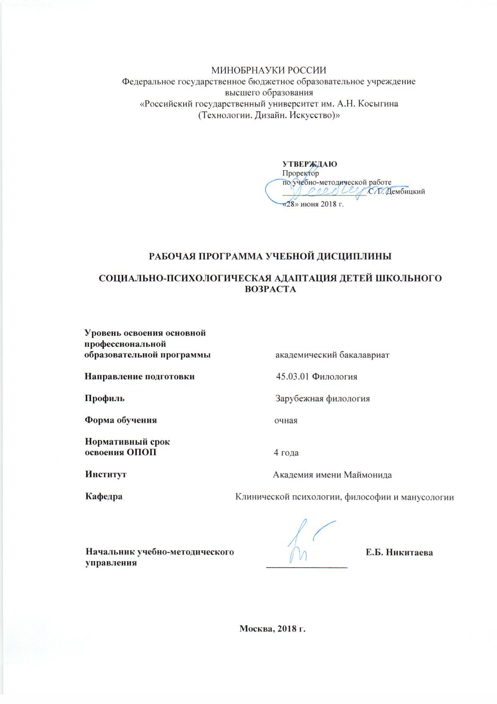

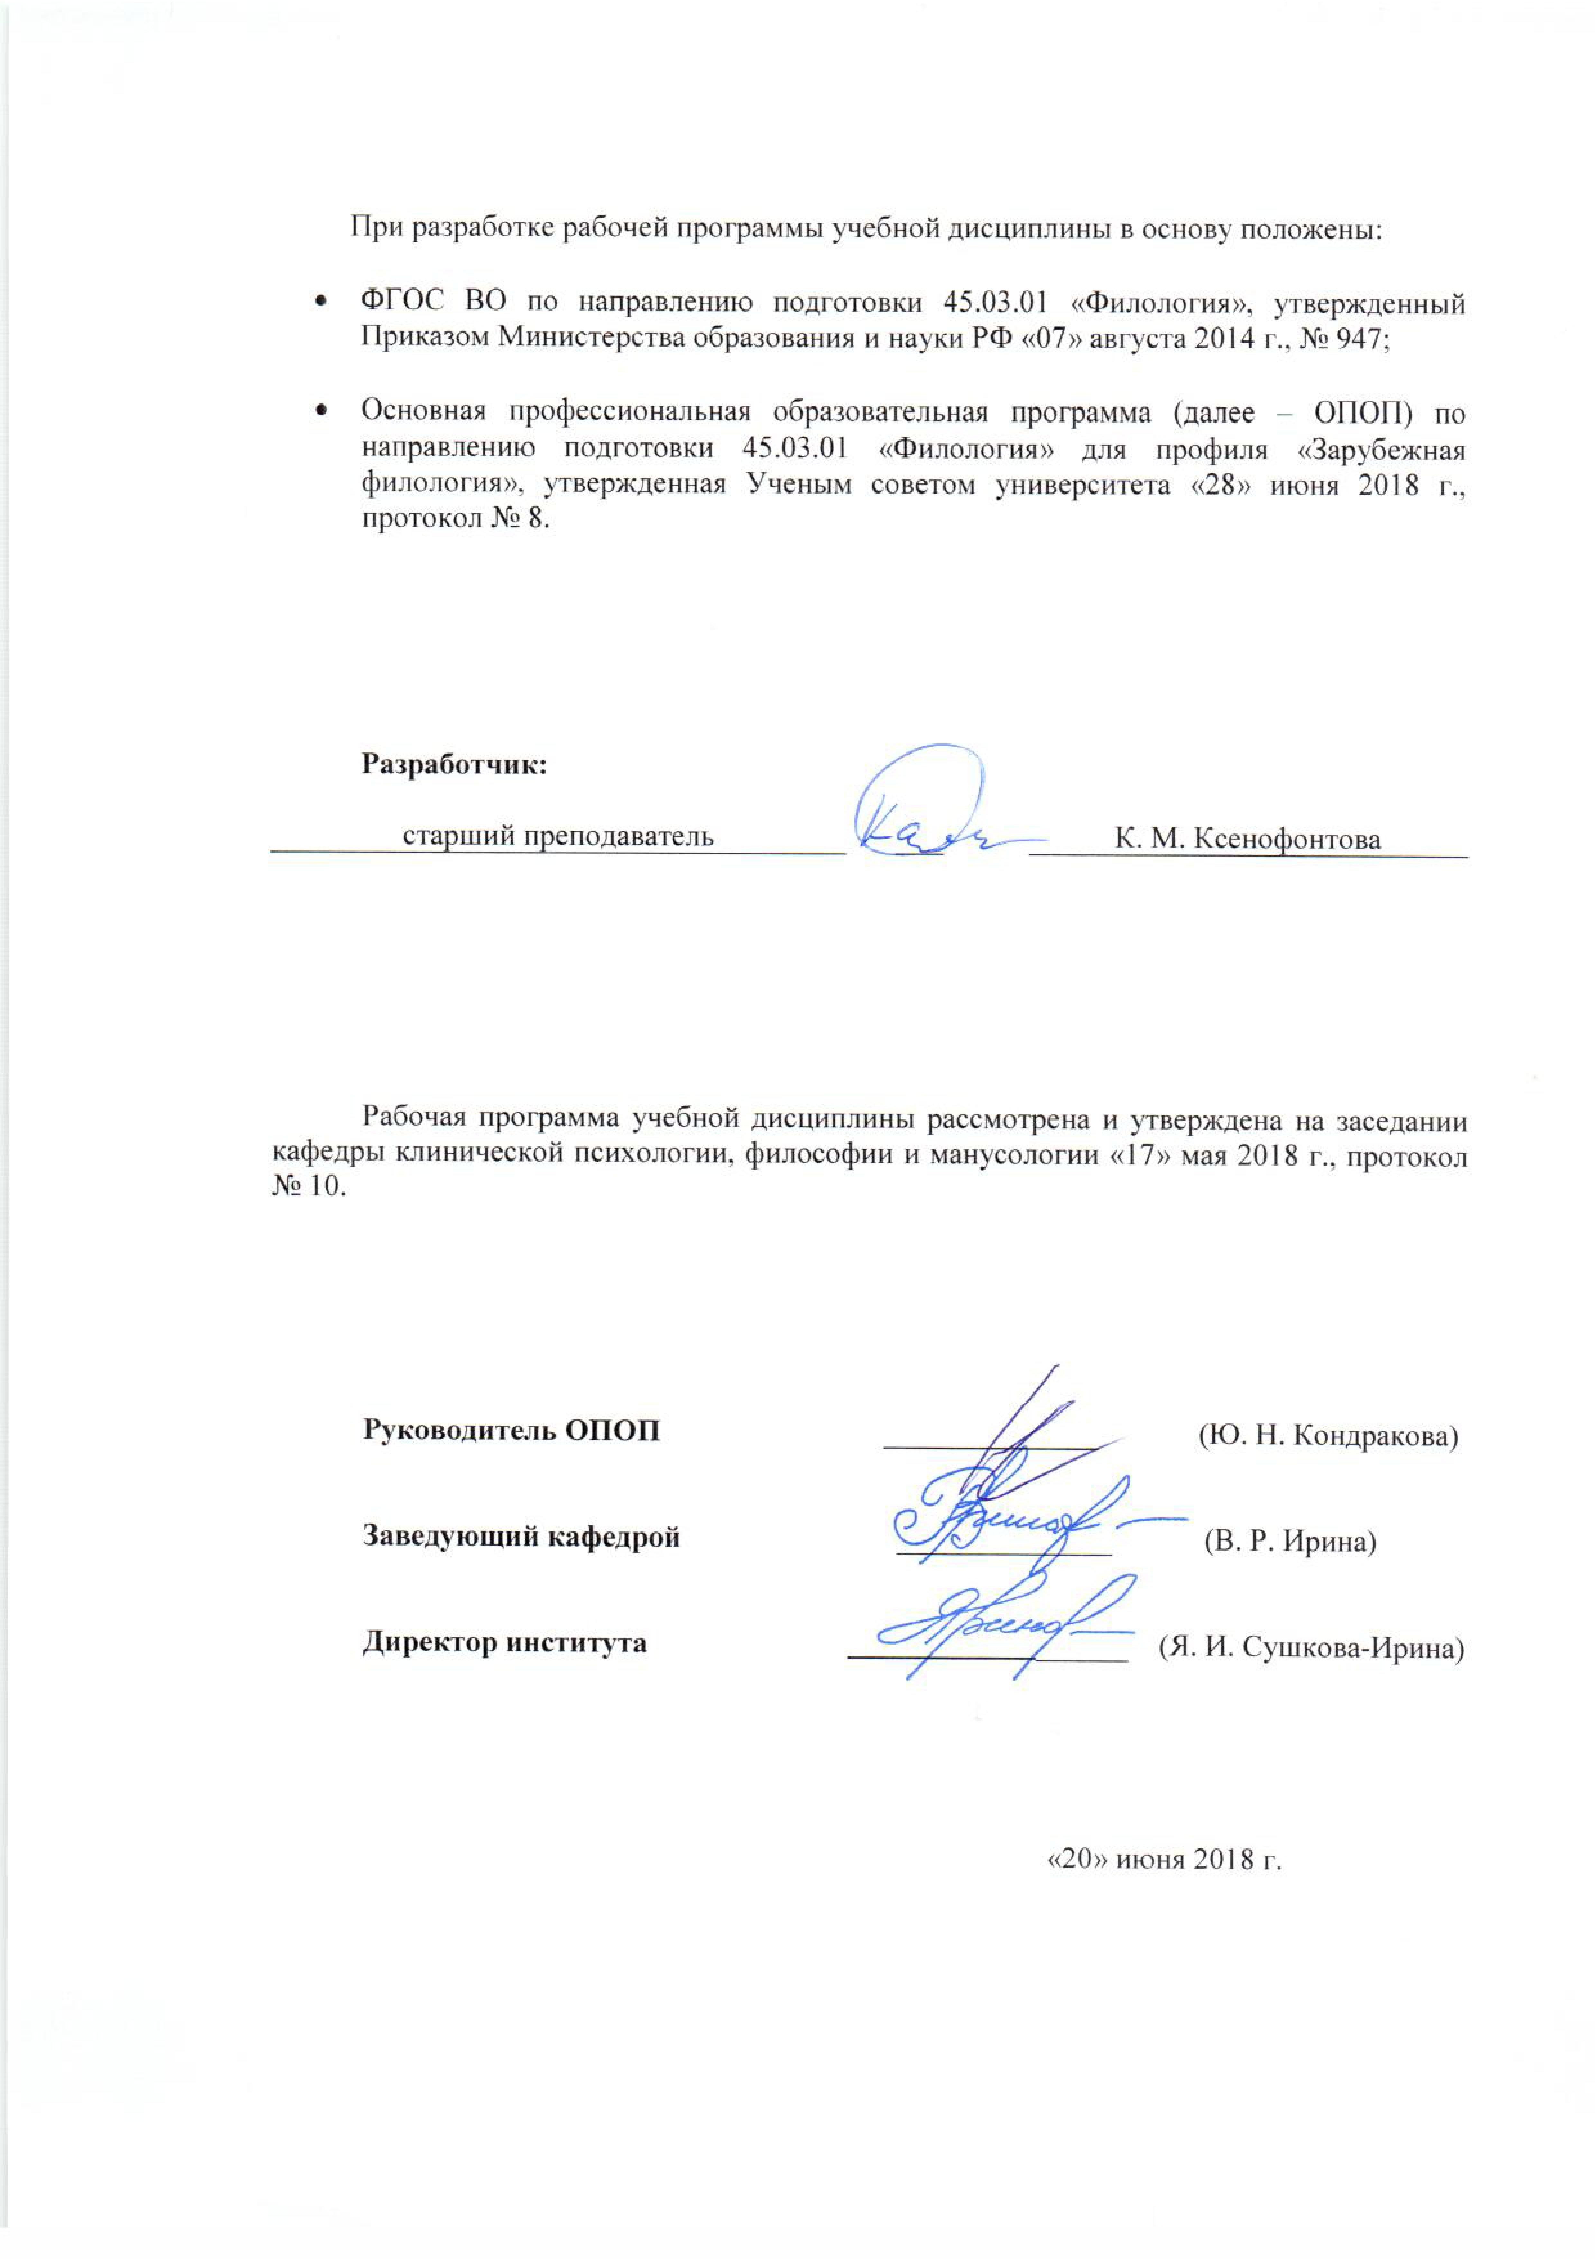

1. МЕСТО УЧЕБНОЙ ДИСЦИПЛИНЫ В СТРУКТУРЕ ОПОП
Дисциплина Социально-психологическая адаптация детей школьного возраста потребностями включена в вариативную часть Блока I.

2. КОМПЕТЕНЦИИ ОБУЧАЮЩЕГОСЯ, ФОРМИРУЕМЫЕ В РАМКАХ ИЗУЧАЕМОЙ ДИСЦИПЛИНЫ
Таблица 1
Код компетенции | Формулировка  компетенций в соответствии с ФГОС ВО
ОК-6 | способностью работать в коллективе, толерантно воспринимая социальные, этнические, конфессиональные и культурные различия
ПК-5 | способностью к проведению учебных занятий и внеклассной работы по языку и литературе в общеобразовательных и профессиональных образовательных организациях

3. СТРУКТУРА УЧЕБНОЙ ДИСЦИПЛИНЫ

3.1 Структура учебной дисциплины для обучающихся очной формы обучения
Таблица 2.1
Структура и объем дисциплины |  | Общая трудоемкость
 |  | № сем | № сем 4 |  | всего
Объем дисциплины в зачетных единицах |  |  | 2 |  | 2
Объем дисциплины в часах |  |  | 72 |  | 72
Аудиторные занятия (всего) |  |  | 32 |  | 32
в том числе в часах: | Лекции (Л) |  | 32 |  | 32
в том числе в часах: | Практические занятия (ПЗ)
Самостоятельная работа студента в семестре , час |  |  | 40 |  | 40
Самостоятельная работа студента в период промежуточной аттестации , час
 | Зачет (зач.) |  | зач.
 | Дифференцированный зачет (диф.зач.)
 | Экзамен (экз.)

4. СОДЕРЖАНИЕ РАЗДЕЛОВ УЧЕБНОЙ ДИСЦИПЛИНЫ
Таблица 3
Наименование раздела учебной дисциплины | Лекции |  | Наименование практических (семинарских) занятий |  |  | Наименование лабораторных работ |  | Итого по учебному плану | Форма текущего и промежуточного контроля успеваемости  (оценочные средства)
Наименование раздела учебной дисциплины | Тематика  лекции | Трудоемкость, час | Тематика  практического  занятия |  | Трудоемкость, час | Тематика лабораторной работы | Трудоемкость, час | Итого по учебному плану
Семестр № 4 |  |  |  |  |  |  |  |  | Текущий контроль успеваемости: Тест, собеседование  Промежуточная аттестация:  Зачет
Раздел 1. Концептуальная сущность социально-психологической адаптации | Теоретико-методологические основы социально-психологической адаптации личности | 4
 | Структура социально-психологической адаптации | 4
 | Стрессоустойчивость и адаптация | 4
Раздел 2. Социально-психологическая адаптация личности в различных сферах жизнедеятельности | Адаптация к школе, вузу | 4
 | Социально-психологическая адаптация к трудовой деятельности | 4
 | Социально-психологическая адаптация семьи | 4
 | Социально-психологическая адаптация к новой культурной среде | 4
 | Оптимизация адаптационного процесса личности | 4
Всего: |  | 32 |  | Всего: |  | Всего:
5. САМОСТОЯТЕЛЬНАЯ РАБОТА ОБУЧАЮЩИХСЯ
^{Таблица 4}
№ п/п | Наименование раздела учебной дисциплины | Содержание самостоятельной работы | Трудоемкость в часах
1 | 3 | 4 | 5
Семестр № 4
1 | Раздел 1. Концептуальная сущность социально-психологической адаптации | Конспектирование статей, подготовка к собеседование | 20
2 | Раздел 2. Социально-психологическая адаптация личности в различных сферах жизнедеятельности | Конспектирование статей, подготовка к тесту | 20
Всего часов в семестре по учебному плану |  |  | 40
Общий объем самостоятельной работы обучающегося |  |  | 40

6. ОЦЕНОЧНЫЕ СРЕДСТВА ДЛЯ ПРОВЕДЕНИЯ ТЕКУЩЕЙ И ПРОМЕЖУТОЧНОЙ АТТЕСТАЦИИ ПО ДИСЦИПЛИНЕ

6.1 Связь результатов освоения дисциплины с уровнем сформированности заявленных компетенций в рамках изучаемой дисциплины
Таблица 5
Код  компетенции | Уровни сформированности заявленных компетенций в рамках изучаемой дисциплины | Шкалы  оценивания  компетенций
ОК-6 | Пороговый  Знать - современные научные представления о психологии обучения лиц с особыми образовательными потребностями, в том числе с ОВЗ;  - теоретико-методологические основания исследования нарушений психического развития и построения психокоррекционной работы;  - особенности развития поведения, психических функций и личности детей с различными видами дизонтогенеза.  Уметь - обучать лиц с особыми образовательными потребностями, в том числе с ОВЗ  - осуществлять сравнительный анализ различных видов нарушений психического развития,  -проектировать психокоррекционные программы.  Владеть - навыками диагностической работы с детьми с особыми образовательными потребностями;  - навыками коррекционной работы с детьми с особыми образовательными потребностями;  - навыками взаимодействия с детьми с ОВЗ, их педагогами и родителями в инклюзивном образовании. | оценка 3
ОК-6 | Повышенный  Знать - современные научные представления о психологии обучения лиц с особыми образовательными потребностями, в том числе с ОВЗ;  - теоретико-методологические основания исследования нарушений психического развития и построения психокоррекционной работы;  - особенности развития поведения, психических функций и личности детей с различными видами дизонтогенеза.  Уметь - обучать лиц с особыми образовательными потребностями, в том числе с ОВЗ  - осуществлять сравнительный анализ различных видов нарушений психического развития,  -проектировать психокоррекционные программы.  Владеть - навыками диагностической работы с детьми с особыми образовательными потребностями;  - навыками коррекционной работы с детьми с особыми образовательными потребностями;  - навыками взаимодействия с детьми с ОВЗ, их педагогами и родителями в инклюзивном образовании. | оценка 4
ОК-6 | Высокий  Знать - современные научные представления о психологии обучения лиц с особыми образовательными потребностями, в том числе с ОВЗ;  - теоретико-методологические основания исследования нарушений психического развития и построения психокоррекционной работы;  - особенности развития поведения, психических функций и личности детей с различными видами дизонтогенеза.  Уметь - обучать лиц с особыми образовательными потребностями, в том числе с ОВЗ  - осуществлять сравнительный анализ различных видов нарушений психического развития,  -проектировать психокоррекционные программы.  Владеть - навыками диагностической работы с детьми с особыми образовательными потребностями;  - навыками коррекционной работы с детьми с особыми образовательными потребностями;  - навыками взаимодействия с детьми с ОВЗ, их педагогами и родителями в инклюзивном образовании. | оценка 5
ОК-6 | Высокий  Знать - современные научные представления о психологии обучения лиц с особыми образовательными потребностями, в том числе с ОВЗ;  - теоретико-методологические основания исследования нарушений психического развития и построения психокоррекционной работы;  - особенности развития поведения, психических функций и личности детей с различными видами дизонтогенеза.  Уметь - обучать лиц с особыми образовательными потребностями, в том числе с ОВЗ  - осуществлять сравнительный анализ различных видов нарушений психического развития,  -проектировать психокоррекционные программы.  Владеть - навыками диагностической работы с детьми с особыми образовательными потребностями;  - навыками коррекционной работы с детьми с особыми образовательными потребностями;  - навыками взаимодействия с детьми с ОВЗ, их педагогами и родителями в инклюзивном образовании. | оценка 5
ПК-5 | Пороговый  Знать - современные научные представления о психологии обучения лиц с особыми образовательными потребностями, в том числе с ОВЗ;  - теоретико-методологические основания исследования нарушений психического развития и построения психокоррекционной работы;  - особенности развития поведения, психических функций и личности детей с различными видами дизонтогенеза.  Уметь - обучать лиц с особыми образовательными потребностями, в том числе с ОВЗ  - осуществлять сравнительный анализ различных видов нарушений психического развития,  -проектировать психокоррекционные программы.  Владеть - навыками диагностической работы с детьми с особыми образовательными потребностями;  - навыками коррекционной работы с детьми с особыми образовательными потребностями;  - навыками взаимодействия с детьми с ОВЗ, их педагогами и родителями в инклюзивном образовании. | оценка 3
ПК-5 | Повышенный  Знать - современные научные представления о психологии обучения лиц с особыми образовательными потребностями, в том числе с ОВЗ;  - теоретико-методологические основания исследования нарушений психического развития и построения психокоррекционной работы;  - особенности развития поведения, психических функций и личности детей с различными видами дизонтогенеза.  Уметь - обучать лиц с особыми образовательными потребностями, в том числе с ОВЗ  - осуществлять сравнительный анализ различных видов нарушений психического развития,  -проектировать психокоррекционные программы.  Владеть - навыками диагностической работы с детьми с особыми образовательными потребностями;  - навыками коррекционной работы с детьми с особыми образовательными потребностями;  - навыками взаимодействия с детьми с ОВЗ, их педагогами и родителями в инклюзивном образовании. | Оценка 4
ПК-5 | Высокий  Знать - современные научные представления о психологии обучения лиц с особыми образовательными потребностями, в том числе с ОВЗ;  - теоретико-методологические основания исследования нарушений психического развития и построения психокоррекционной работы;  - особенности развития поведения, психических функций и личности детей с различными видами дизонтогенеза.  Уметь - обучать лиц с особыми образовательными потребностями, в том числе с ОВЗ  - осуществлять сравнительный анализ различных видов нарушений психического развития,  -проектировать психокоррекционные программы.  Владеть - навыками диагностической работы с детьми с особыми образовательными потребностями;  - навыками коррекционной работы с детьми с особыми образовательными потребностями;  - навыками взаимодействия с детьми с ОВЗ, их педагогами и родителями в инклюзивном образовании. | оценка 5
Результирующая оценка

6.2 Оценочные средства для студентов с ограниченными возможностями здоровья
Оценочные средства для лиц с ограниченными возможностями здоровья выбираются с учетом особенностей их психофизического развития, индивидуальных возможностей и состояния здоровья.
Таблица 6
Категории студентов | Виды оценочных средств | Форма контроля | Шкала оценивания
С нарушением слуха | Тесты, рефераты, контрольные вопросы | Преимущественно письменная проверка | В соответствии со шкалой оценивания, указанной в  Таблице 5
С нарушением зрения | Контрольные вопросы | Преимущественно устная проверка (индивидуально) | В соответствии со шкалой оценивания, указанной в  Таблице 5
С нарушением опорно- двигательного аппарата | Решение тестов, контрольные вопросы дистанционно. | Письменная проверка, организация контроля с использование информационно-коммуникационных технологий. | В соответствии со шкалой оценивания, указанной в  Таблице 5

7. ТИПОВЫЕ КОНТРОЛЬНЫЕ ЗАДАНИЯ И ДРУГИЕ МАТЕРИАЛЫ,
НЕОБХОДИМЫЕ ДЛЯ ОЦЕНКИ УРОВНЯ СФОРМИРОВАННОСТИ ЗАЯВЛЕННЫХ КОМПЕТЕНЦИЙ В РАМКАХ ИЗУЧАЕМОЙ ДИСЦИПЛИНЫ, ВКЛЮЧАЯ САМОСТОЯТЕЛЬНУЮ РАБОТУ ОБУЧАЮЩИХСЯ

Семестр № 4.
3.1 Для текущей аттестации:
3.1.1. Вопросы для собеседования.
1. Психологические особенности детей с нарушениями речи.
2. Особенности восприятия при нарушениях речи.
3. Память и ее особенности у детей с нарушениями речи.
4. Характеристика особенностей внимания при нарушениях речи.
5. Особенности развития мышления при разных видах речевых нарушений.
6. Особенности воображения при речевых нарушениях.
7. Проблема психопрофилактики речевых и когнитивных нарушений у лиц разных возрастов.
8. Влияние нарушений речевого развития на различные виды деятельности.
9. Ранняя диагностика нарушений речевого развития.
10. Методы психологического исследования особенностей речевого и когнитивного развития детей.
11. Психолого-педагогическое сопровождение дошкольников с речевыми и когнитивными нарушениями.
12. Особенности психологического сопровождения школьников с речевыми и когнитивными нарушениями в условиях различных образовательных учреждений.

3.1.2. Тест
Совместное обучение и воспитание детей, имеющих особые
образовательные потребности (дети с ОВЗ), с их нормально развивающимися
сверстниками называется:
а) инклюзия
в) интеракция
с) интеграция
d) индивидуализация
Инклюзия представляет собой:
а) форму сотрудничества
в) частный случай интеграции
с) стиль поведения
d) сопровождение детей с ОВЗ
Инклюзия, то есть «включённое образование», предусматривающее включение ребёнка с ОВЗ в одну образовательную среду с нормально развивающимися сверстниками - это:
а) групповая интеграция
в) образовательная интеграция
с) коммуникация
d) социальное признание
Социальная интеграция должна быть обеспечена:
а) всем без исключения детям с нарушениями в развитии
в) только детям с нарушениями развития в младшем школьном возрасте
с) детям, обучающимся в специальных учреждениях
d) детям, находящимся на надомном обучении
Первой страной в сфере внедрения в педагогическую практику
интегрированного (инклюзивного) образования стала:
а) Великобритания
в) Россия
с) Франция
d) Германия
Сколько видов школ для аномальных детей существует в настоящее время?
а) Десять
в) Семь
с) Восемь
d) Пять
Дефектология – это
а) отдельная область практической психологии, позволяющая взаимодействовать психофизиологии и возрастной психологии
в) отдельная область научного знания, соединяющая возрастно-физиологическое и психолого-педагогическое направления исследований процессов
развития и обучения детей
с) интегративная область научного знания, соединяющая клинико-физиологическое и психолого-педагогическое направления исследований процессов развития и обучения детей
d) отдельная область практической психологии, соединяющая психофизиологию и психолого-педагогическое направление в науке
В России в первом экспериментальном опыте совместного обучения детей с нормальным и нарушенным развитием принимали участие дети дошкольного возраста с нарушением:
а) зрительного анализатора
в) интеллекта
с) слухового анализатора
d) речи
В условиях «включённого образования» дети с ОВЗ поставлены перед необходимостью овладеть образовательным стандартом наравне с нормально развивающимися детьми, поэтому:
а) инклюзия не может носить массовый характер
в) инклюзия должна носить массовый характер
с) инклюзия предполагает участие детей с некоторыми видами нарушений развития
d) инклюзия предполагает наличие особых стандартов
Подход предполагающий, что ученики-инвалиды общаются со
сверстниками на праздниках, в различных досуговых программах, называется:
а) расширение доступа к образованию
в) интеграция
с) инклюзия
d) мэйнстриминг

Тесты рубежного контроля:
Биологическое неблагополучие ребенка следует рассматривать как
а) отсутствие возможности взаимодействия с учителем
в) основа для нарушения процесса обучения
с) причина нарушения межличностных отношений
d) первичная предпосылка нарушения взаимодействия ребенка с окружающим миром
Выявляемый у глухого, слепого, умственно отсталого ребенка уровень психического развития и характерный комплекс его нарушений должен воспринимается педагогами и психологами как:
а) проблема, требующая разрешения
в) основа для работы
с) неизбежная данность
d) причина его аномального развития
В конце 50-х - начале 60-х гг. советская система специального образования, охватывала не только детей с нарушенным слухом, зрением, умственно отсталых, детей с тяжелыми нарушениями речи, но и
а) детей-сирот
в) детей с нарушениями ОДА
с) детей с ЗПР
d) детей-маугли
Крупным достижением советского периода стала разработка научно-методических основ дифференцированной системы специального образования аномальных детей
а) школьного возраста
в) пубертатного периода
с) грудного возраста
d) дошкольного возраста
В культуре специального обучения укореняется принцип
а) обеспечения речевого и наглядного уровней решения одной и то же
учебной задачи с возможностью перехода от одного уровня к другому, построение системы учебных заданий с учетом возможности их освоения от самого низкого уровня, построения системы помощи на каждом этапе решения учебной задачи
в) вариативного инструктирования ребенка и последовательного усложнения инструкции, минимальный размер «шага» при переходе от одного уровня сложности к другому
с) многократной вариативности видов упражнений одного типа; принцип усложнения материала для решения учебной задачи по одному параметру
d) все вышеперечисленное
На второй ступени инклюзивной вертикали воспитание и социализация ребенка с ограниченными возможностями здоровья осуществляются в рамках:
а) общеобразовательной средней школы
в) медицинского учреждения
с) дошкольных учреждений
d) семьи
Начальным уровнем инклюзивной вертикали становится период:
а) юности
в) раннего детства
с) дошкольного детства
d) младшего школьного возраста
Завершающим уровнем инклюзивной вертикали становится этап:
а) профориентации выпускников школ с ограниченными возможностями здоровья в сфере возникновение профессиональных интересов и выборов
в) комплексное психолого-педагогическое сопровождение с диагностикой и коррекционной помощью для адаптации в среде здоровых сверстников
с) ранней интеграции детей с нарушениями в развитии в детские дошкольные учреждения
d) профилактика семейного неблагополучия
В соответствии с принципами отечественной концепции интегрированного
обучения можно утверждать, что инклюзивное образование наиболее приемлемо для:
а) детей с нарушением опорно-двигательного аппарата
в) детей с нарушением интеллекта
с) детей __________с ОВЗ, с которыми была рано начата коррекционно-педагогическая работа
d) детей с эмоциональными нарушениями
Какой из следующих принципов не относится к принципам отечественного (инклюзивного) обучения:
а) интеграция через раннюю коррекцию
в) интеграция через обязательную коррекционную помощь каждому интегрированному ребёнку
с) интеграция через обоснованный отбор детей для интегрированного обучения
d) диагностическая информация должна быть представлена наглядно, в виде графиков, рисунков

7.2 Для промежуточной аттестации:
7.2.1. Вопросы к зачету:
1. Многообразие подходов к интерпретации понятия «Инклюзивное образование»
2. Разграничение понятий «интегрированное образование лиц с ОВЗ» и «инклюзивное образование лиц с ОВЗ». Цель и задачи инклюзивного образования лиц с ОВЗ
3. История становления и развития национальных систем специального образования (социокультурный контекст). Этапы развития системы специального образования
4. Образовательная интеграция и социальная адаптация детей с ограниченными возможностями здоровья как социальная и психолого-педагогическая проблема.
5. Коррекционно-развивающая среда как средство развития лиц с ограниченными возможностями здоровья.
6. Психолого-педагогическая характеристика субъектов инклюзивного образования. Общие и специфические особенности детей с нарушениями в развитии.
7. Принципы обучения и воспитания в инклюзивной образовательной среде.
8. Соотношение понятий онтогенез, дизонтогенез.
9. Специфика психопатологических проявлений в детском возрасте. Возрастные симптомы.
10. Психологическая специфика детского возраста. Возрастные симптомы.
11. Психолого-педагогическая классификация нарушений развития.
12. Особенности развития детей с сенсорными дефектами.
13. Модели образовательной интеграции детей дошкольного возраста с ограниченными возможностями здоровья
14. Модели образовательной интеграции детей школьного возраста с ограниченными возможностями здоровья
15. Диагностико-консультативная работа с детьми с ОВЗ в условиях инклюзивного обучения.
16. Психологическая работа с родителями, воспитывающими детей с нарушениями развития.
17. Психологическое содержание особых образовательных потребностей детей с недостатками развития (когнитивных, энергетических, эмоционально-волевых) в процессе обучения (В.И. Лубовский).
18. Службы сопровождения в специальном образовании.
19. Проектирование индивидуальных образовательных программ и маршрутов для лиц с ОВЗ в условиях инклюзивного образования.
20. Модели интеграции детей с ограниченными возможностями здоровья.
21. Взаимодействие специалистов в условиях инклюзивного ОУ.
22. Противоречия между субъектами инклюзивного образования.

8. МАТЕРИАЛЬНО-ТЕХНИЧЕСКОЕ ОБЕСПЕЧЕНИЕ ДИСЦИПЛИНЫ
Таблица 7

№п/п | Наименование учебных аудиторий (лабораторий) и помещений для самостоятельной работы | Оснащенность учебных аудиторий и помещений для самостоятельной работы
115035, г. Москва, ул. Садовническая, д. 52/45
1 | Аудитория №39 для проведения занятий лекционного и семинарского типа, групповых и индивидуальных консультаций, текущего контроля и промежуточной аттестации для направления филология. | Комплект учебной мебели, доска меловая. Наборы демонстрационного оборудования и учебно-наглядных пособий, обеспечивающих тематические иллюстрации, соответствующие рабочей программе дисциплины.
115035, г. Москва, ул. Садовническая, д.33, стр.1
1 | Аудитория №221а:  - помещение для самостоятельной работы, в том числе, научно- исследовательской, подготовки курсовых и выпускных квалификационных работ (в свободное от учебных занятии и профилактических работ время). | Комплект учебной мебели, 14 персональных компьютеров с подключением к сети «Интернет» и обеспечением доступа к электронным библиотекам и в электронную информационно-образовательную среду организации.

9. УЧЕБНО-МЕТОДИЧЕСКОЕ И ИНФОРМАЦИОННОЕ ОБЕСПЕЧЕНИЕ УЧЕБНОЙ ДИСЦИПЛИНЫ
Таблица 8
№ п/п | Автор(ы) | Наименование издания | Вид издания (учебник, УП, МП и др.) | Издательство | Год  издания | Адрес сайта ЭБС  или электронного ресурса (заполняется для изданий в электронном виде) | Количество экземпляров в библиотеке Университета
1 | 2 | 3 | 4 | 5 | 6 | 7 | 8
9.1 Основная литература, в том числе электронные издания
1 | Алексеева, Е.Е. | Е. Психологические проблемы детей дошкольного возраста | Учебник | Москва : Издательство Юрайт | 2018 | https://biblio-online.ru/bcode/437265
2 | Рогов, Е. И. | Практикум школьного психолога | Практическое пособие | Москва : Издательство Юрайт | 2018 | https://biblio-online.ru/bcode/437619
3 | Оганесян, Н. Т. | Технологии активного социально-педагогического взаимодействия (тренинги, игры, дискуссии) в обеспечении психологической безопасности образовательного процесса | Учебно-методическое пособие | М. : ФЛИНТА | 2013 | http://znanium.com/catalog/product/462919
9.2 Дополнительная литература, в том числе электронные издания
1 | Гурылева, Л.В. | Арт-терапевтические технологии в психологическом сопровождении социально-психологической адаптации молодых педагогов | Учебно-методическое пособие | Ульяновск : УлГПУ им. И.Н. Ульянова | 2017 | https://e.lanbook.com/book/112085 |  | http://www.iprbookshop.ru/51792 | 5
2 | Алмазов, Б. Н. | Психическая средовая дезадаптация несовершеннолетних | Монография | Москва : Издательство Юрайт | 2018 | : https://biblio-online.ru/bcode/428513
3 | Никольская О.С., Баенская Е.Р., Либлинг М.М. | Дети и подростки с аутизмом. Психологическое сопровождение | Учебно-методическое пособие | М.: Теревинф, 2015. - | 2015 | http://znanium.com/catalog/product/368079
9.3 Методические материалы (указания, рекомендации по освоению дисциплины авторов РГУ им. А. Н. Косыгина)
1 | Ксенофонтова К.М. | Учебная дисциплина  «Социально-психологическая адаптация детей школьного возраста» | МУ | Утверждено на заседании кафедры, протокол №9 от 19.04.18 | 2018 | ЭИОС

9.4 Информационное обеспечение учебного процесса
9.4.1. Ресурсы электронной библиотеки
ЭБС Znanium.com» научно-издательского центра «Инфра-М» http://znanium.com/
Электронная библиотечная система «Лань» https://e.lanbook.com
Электронная библиотечная система «Юрайт» https://biblio-online.ru
Электронные издания «РГУ им. А.Н. Косыгина» на платформе ЭБС «Znanium.com» http://znanium.com/;
Web of Science http://webofknowledge.com/;
Scopus https://www.scopus.com;
«Научная электронная библиотека еLIBRARY.RU https://elibrary.ru.

9.4.2 Профессиональные базы данных и информационно-справочные системы:
http://www.scopus.com/ - реферативная база данных Scopus – международная универсальная реферативная база данных
http://elibrary.ru/defaultx.asp - крупнейший российский информационный портал электронных журналов и баз данных по всем отраслям наук

9.4.3 Лицензионное программное обеспечение
Microsoft Windows Professional 7 Russian Upgrade Academic Open No Level, артикул FQC-02306, лицензия № 46255382 от 11.12.2009, бессрочная академическая лицензия; центр поддержки корпоративных лицензий Microsoft.
Microsoft Office Professional Plus 2010 Russian Academic Open No Level, лицензия 47122150 от 30.06.2010, бессрочная академическая лицензия; центр поддержки корпоративных лицензий Microsoft.
Dr.Web Desktop Security Suite Антивирус + Центр управления на 12 месяцев, 200 ПК, продление, договор с АО «СофтЛайн Трейд» № 219/17-КС от 21.11.2018.
Autodesk AutoCAD Education Master Suite 2019, бесплатно распространяемая академическая версия, https://www.autodesk.ru/education/free-educational-software#licens
Adobe Reader (свободно распространяемое).

Лист регистрации изменений к РПД (РПП)

№ п/п | Содержание изменений | Номер протокола и дата заседания кафедры, по утверждению изменений
1 | Актуализация пунктов: 9.4.1 Ресурсы электронной библиотеки (Приложение 1) | № 6 от 28.02.2019 года
2. | Актуализация пункта 9.4.3 Лицензионное программное обеспечение (Приложение 2) | № 9 от 30.05.2019 года

Приложение 1
Номер и дата договора | Предмет договора | Ссылка на электронный ресурс | Срок действия договора
Договор № 106/19 от 29.01.2019 г. | О предоставлении доступа к ЭБС издательства «Лань» | http://www.e.lanbook.com/ | Действует до 29.01.2020 г.
Соглашение № 106/19 от 29.01.2019 г. | О предоставлении доступа к ЭБС издательства «Лань» (Коллекция "Балет. Танец. Хореография") | http://www.e.lanbook.com/ | Действует до 28.01.2020 г.
Договор № 222-П от 14.11.2018 г. | ООО «ИВИС» | http://dlib.eastview.com/ | Действует до 31.12.2019 г.
Дополнительное соглашение № 1 к договору № 3363 эбс от 30.10.2018 г. | О размещении электронных изданий «РГУ им. А.Н. Косыгина» на платформе ЭБС Znanium.com | http://znanium.com/ | Действует до 06.11.2019 г.
Договор № 3363 эбс от 30.10.2018 г. | О предоставлении доступа к ЭБС Znanium.com | http://znanium.com/ | Действует до 06.11.2019 г.
Договор № 242/18-КС от 15 октября 2018 г. | О предоставлении доступа к ЭБС издательства «ЮРАЙТ» | www.biblio-online.ru | Действует до 14.10.2019 г.
Договор 18-10-10153/18 от 06.12.2018 г. | О предоставлении гранта на продление доступа к БД Questel Orbit | https://www37.orbit.com/#PatentEasySearchPage | Действует до 31.12.2018 г.

Приложение 2
- Windows 10 Pro
- MS Office 2019
- PrototypingSketchUp: 3D modeling for everyone
- V-Ray для 3Ds Max
- NeuroSolutions
- Wolfram Mathematica
- Microsoft Visual Studio 2008
- CorelDRAW Graphics Suite 2018
- Mathcad
- Matlab+Simulink
- Adobe Creative Cloud 2018 all Apps (Photoshop, Lightroom, Illustrator, InDesign, XD, Premiere Pro, Acrobat Pro, Lightroom Classic, Bridge, Spark, Media Encoder, InCopy, Story Plus, Muse и др.)
- SolidWorks
- Rhinoceros
- Simplify 3D
- FontLаb VI Academic
- Multisim
- Pinnacle Studio 18 Ultimate
- КОМПАС-3d-V 18
- Project Expert 7 Standart
- Альт-Финансы
- Альт-Инвест
- Программа для подготовки тестов Indigo
- Диалог NIBELUNG

